МИНИСТЕРСТВО ОБРАЗОВАНИЯ РЕСПУБЛИКИ БЕЛАРУСЬ

УЧРЕЖДЕНИЕ ОБРАЗОВАНИЯ

«БРЕСТСКИЙ ГОСУДАРСТВЕННЫЙ ТЕХНИЧЕСКИЙ УНИВЕРСИТЕТ»

Кафедра ИИТ

ЛАБОРАТОРНАЯ РАБОТА №12

по дисциплине СПП

Тема: «Разработка оконных клиент-серверных приложений на Java с использованием сокетов»

Выполнил: студент группы ПО-5

Корольчук А. С.

Проверил: преподаватель

Крощенко А. А.

Брест, 2022

Цель: освоить приемы разработки оконных клиент-серверных приложений на Java с использованием сокетов.

**Задание**

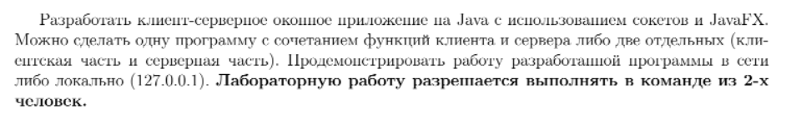



**Структура**

Приложение разделено на два проекта: клиент и сервер. Клиент использует библиотеку javafx для отображения графического интерфейса и взаимодействия с пользователем. Сервер использует библиотеку mysql для хранения данных (дата, отправитель, получатель, сообщение). Оба проекта используют библиотеку json для общения через сокеты.

**Тестирование**

Сначала запускаем сервер.

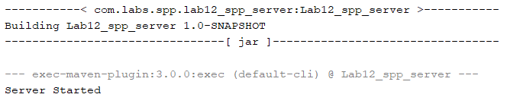

Затем запускаем клиент.

Открывается окно для ввода никнейма.

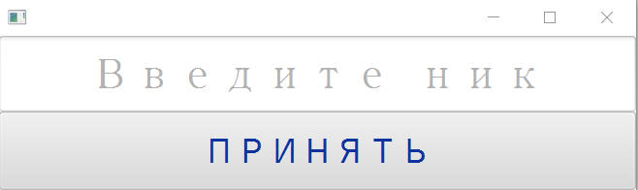

После ввода никнейма «Artyom» окно закрывается и открывается основное окно приложения.

Изначально доступен только общий чат, т.к. подключился один клиент.

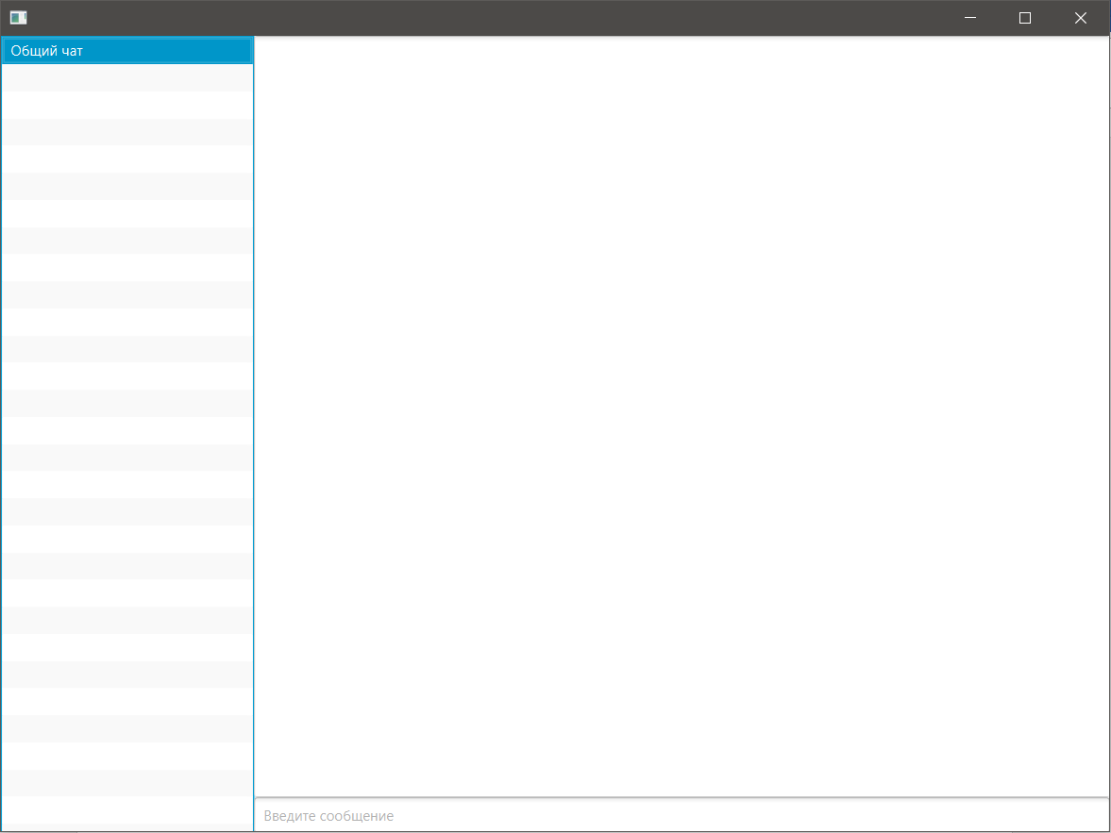

Отправим сообщение в общий чат.

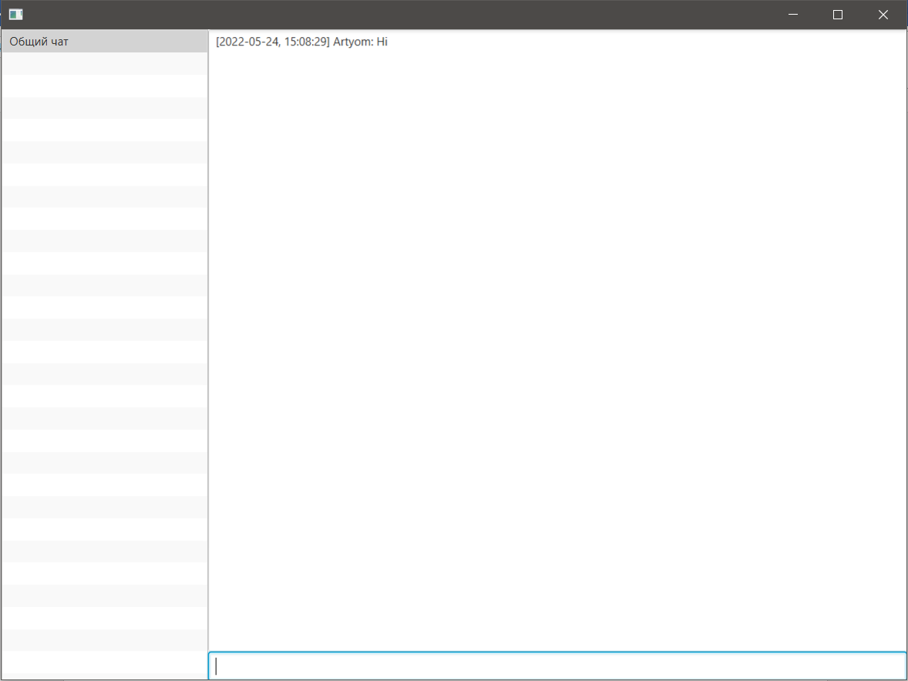

Запускаем второй клиент, вводим никнейм «Josh».

Окно клиента «Josh».

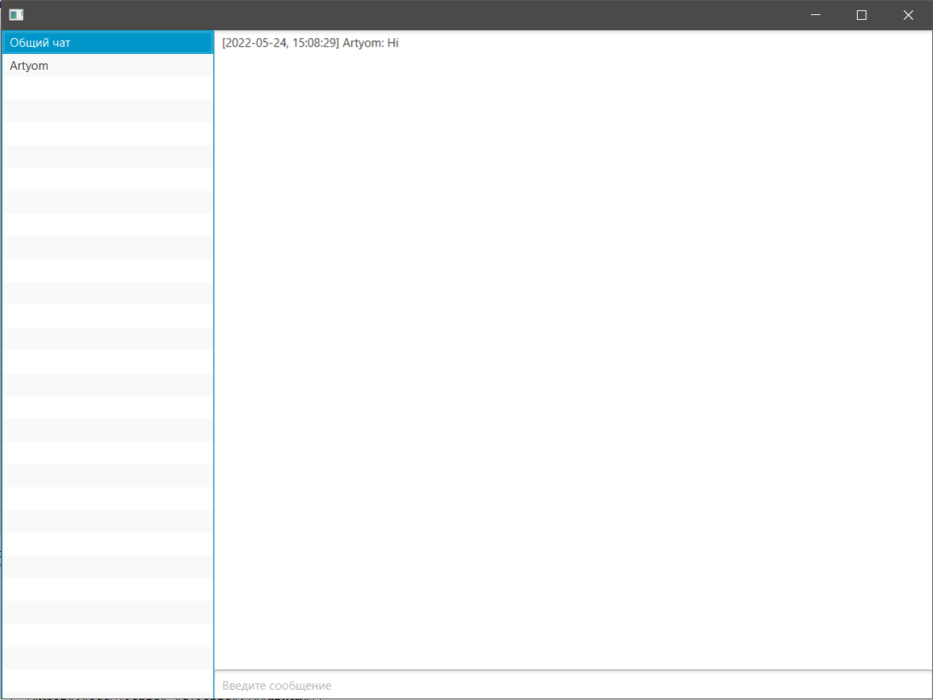

Окно клиента «Artyom».

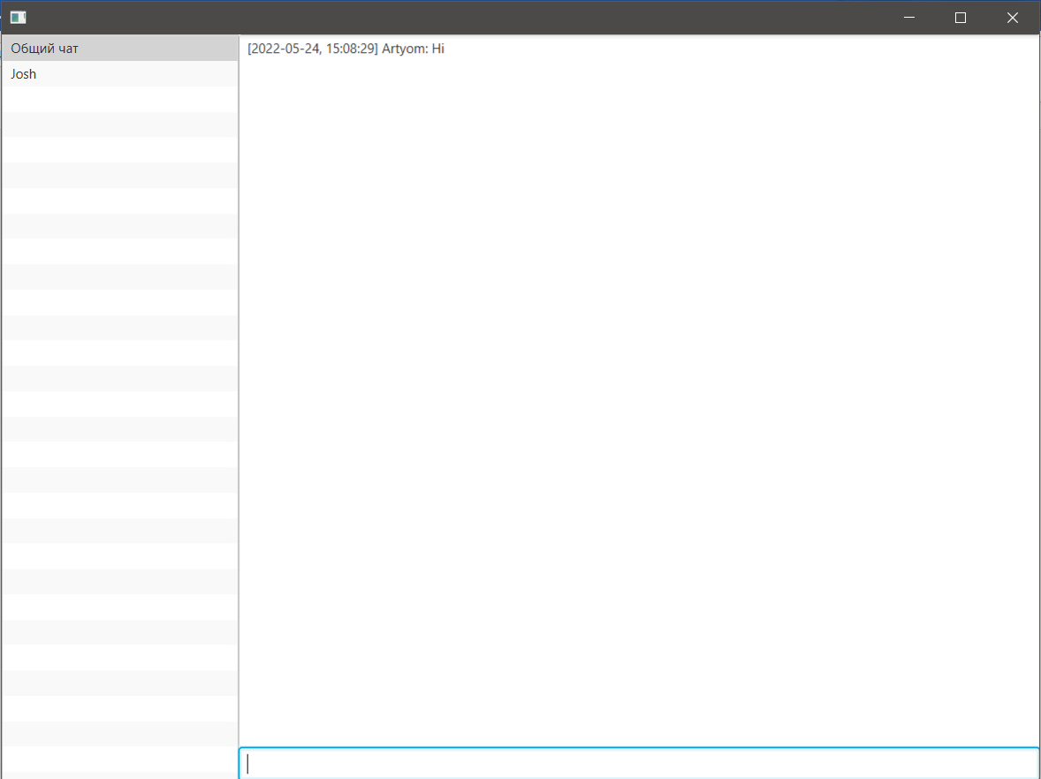

После подключения второго пользователя у первого появляется новый чат для общения с ним. У первого изначально доступен общий чат и чат с пользователями, подключившимися раньше. Напишем сообщение в общий чат в окне клиента «Josh».

Окно клиента «Josh».

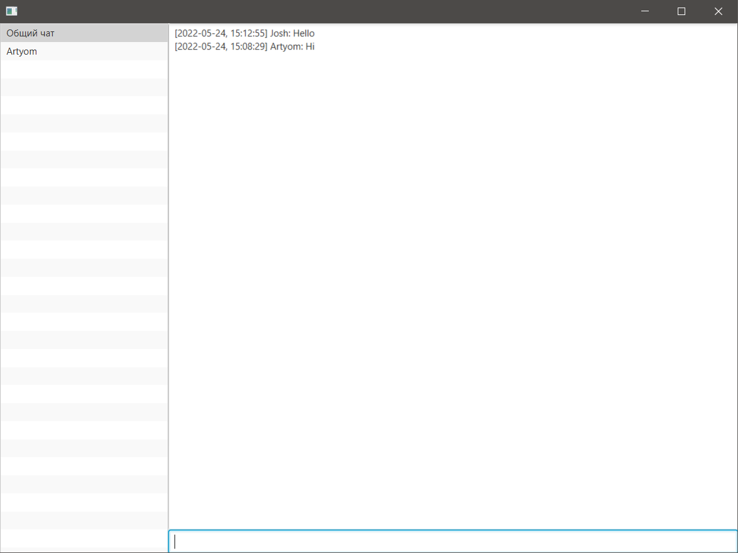

Окно клиента «Artyom».

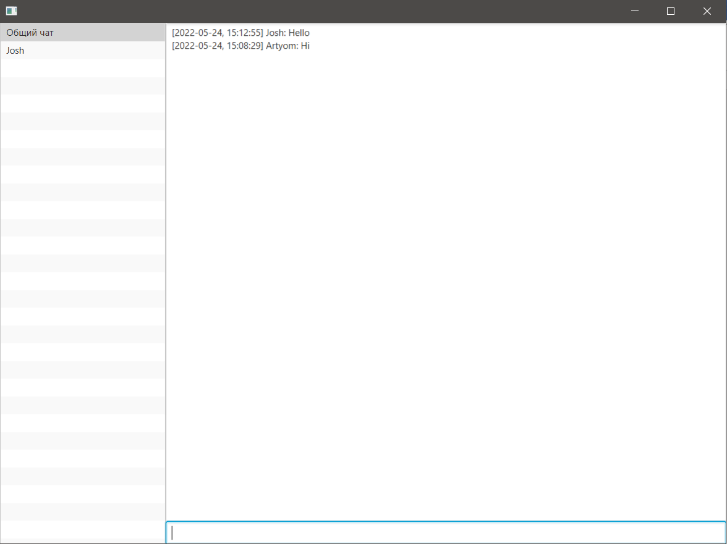

Перейдем в личный чат с клиентом «Josh» в окне клиента «Artyom». Отправим сообщение клиенту «Josh».

Окно клиента «Artyom».

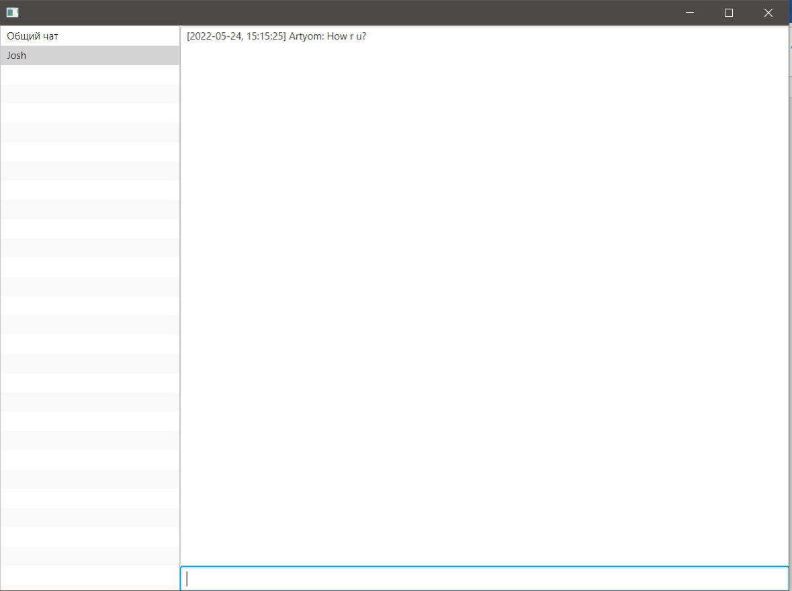

Клиент «Josh» не переходил в личный чат, оставшись в общем чате, поэтому сообщение не отображается.

Окно клиента «Josh».

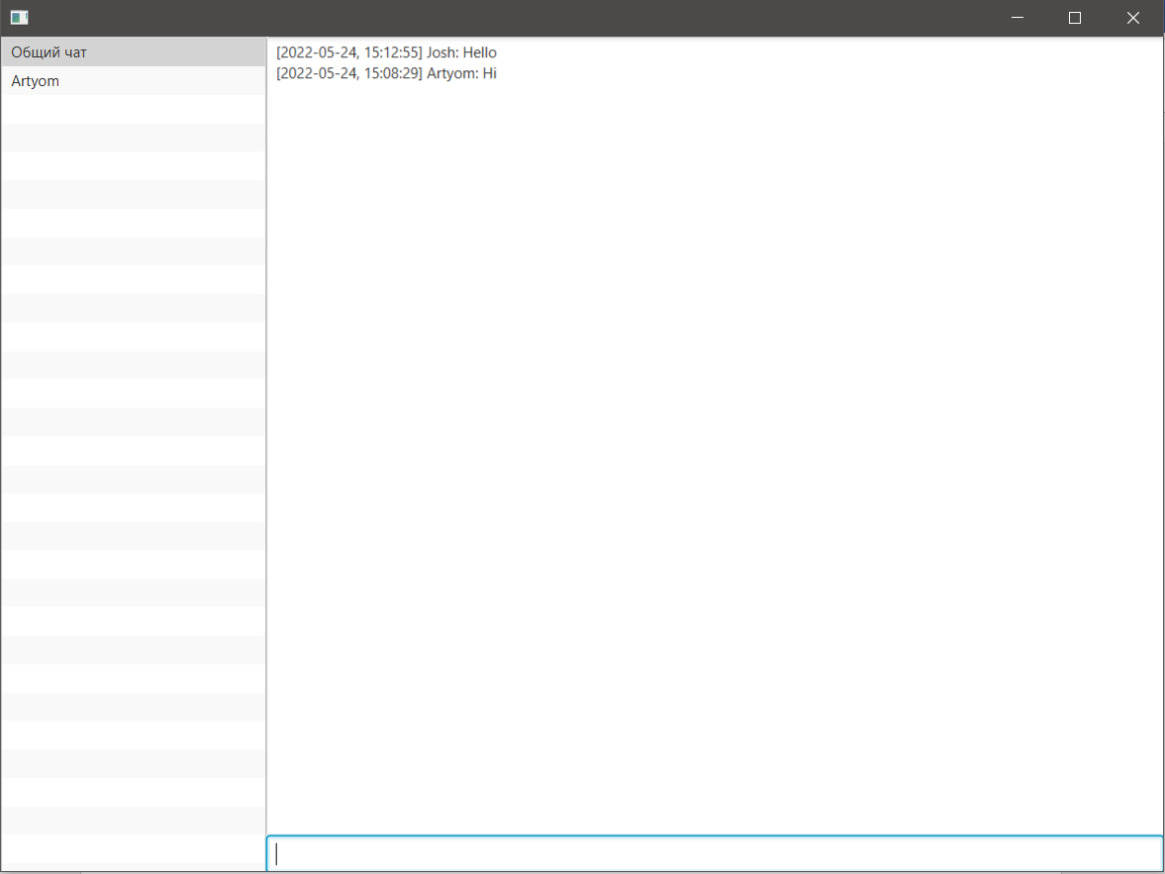

Перейдем в личный чат с клиентом «Artyom» в окне клиента «Josh».

Окно клиента «Josh».

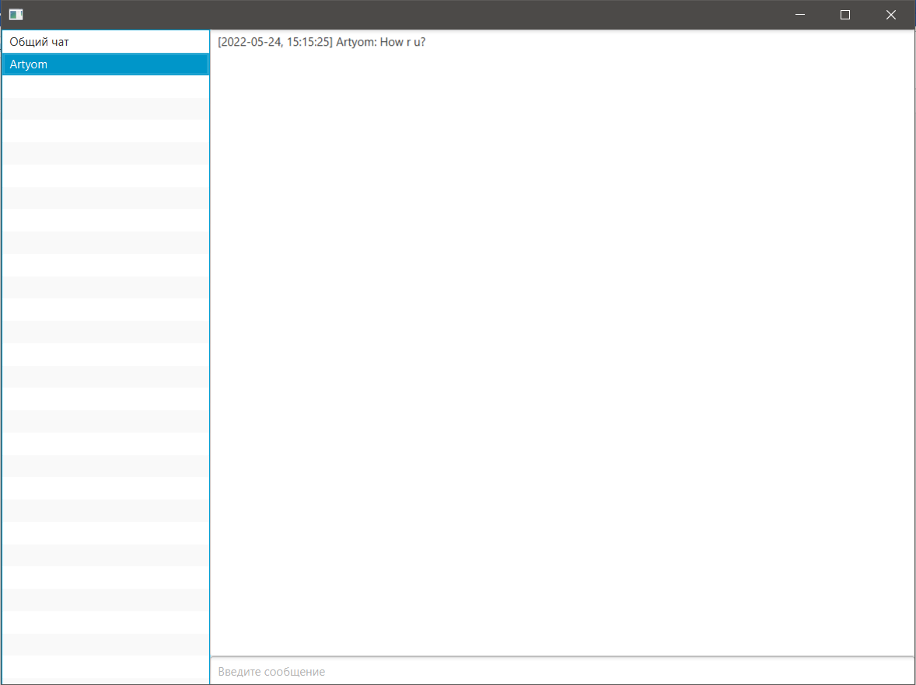

Отправим сообщение в личном чате клиенту «Artyom» в окне клиента «Josh».

Окно клиента «Artyom».

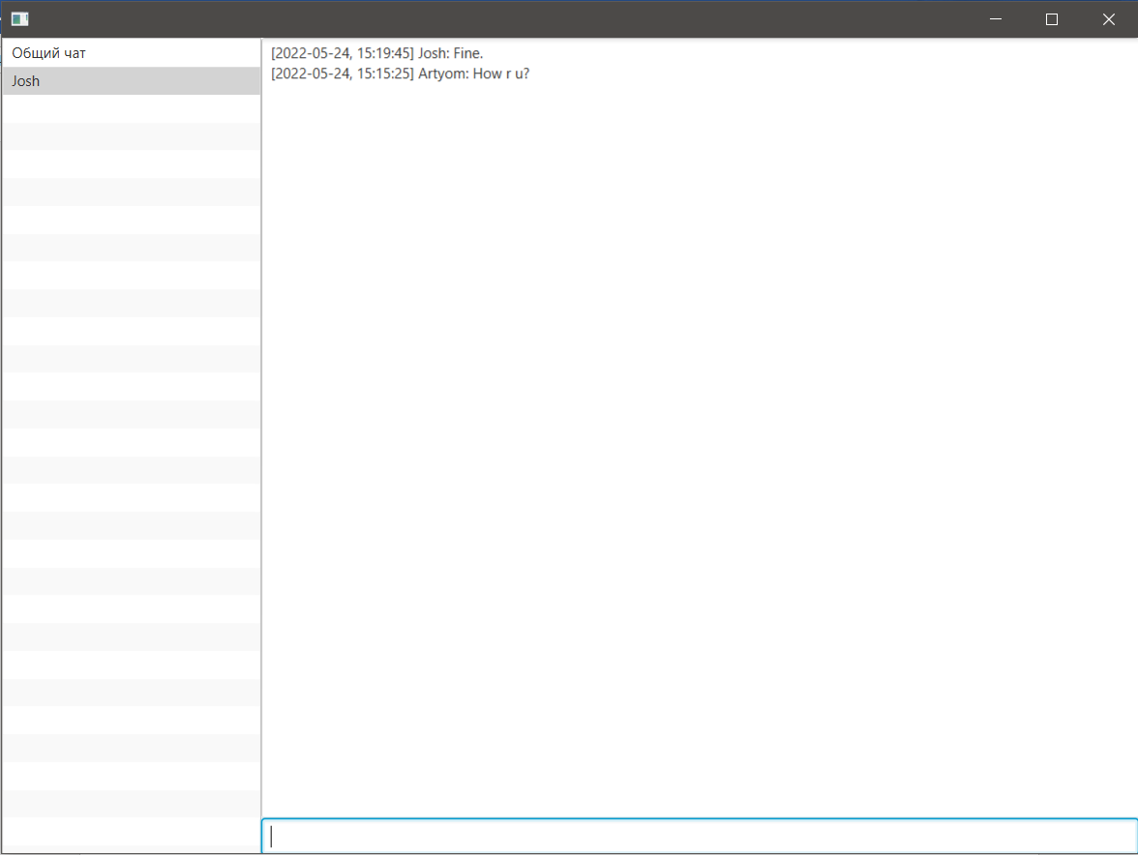

Окно клиента «Josh».

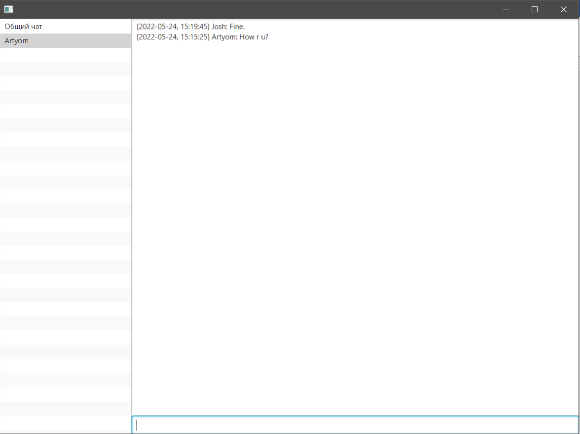

Вернемся в общий чат в окне клиента «Josh». Сервер отправит историю сообщений клиенту, поэтому все сообщения, что были написаны в общем чате, будут отображены.

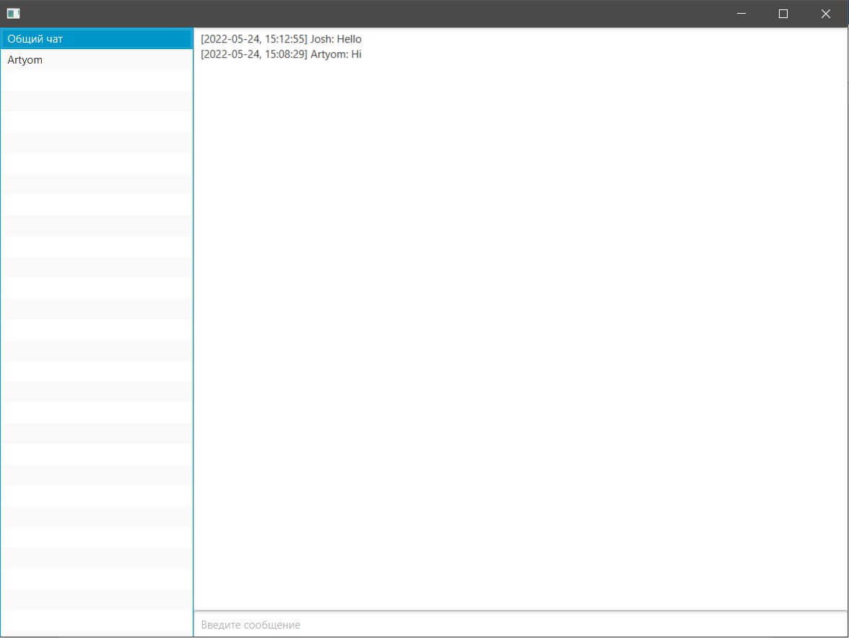

Закроем окно клиента «Josh». Чат с клиентом «Josh» в окне клиента «Artyom» будет удален.

Окно клиента «Artyom».

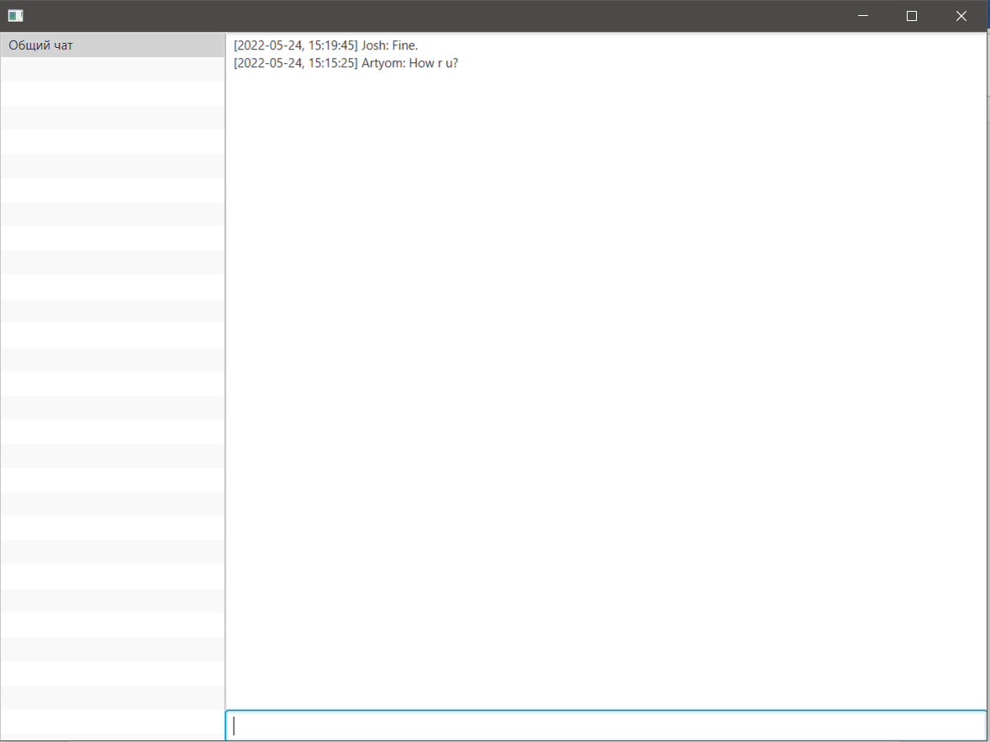

Перед отображением окна клиента можно установить название окна используя введенный никнейм. Сделаем это, изменив код.

Закроем окно клиента «Artyom». Запустим клиент. Введем никнейм «Artyom».

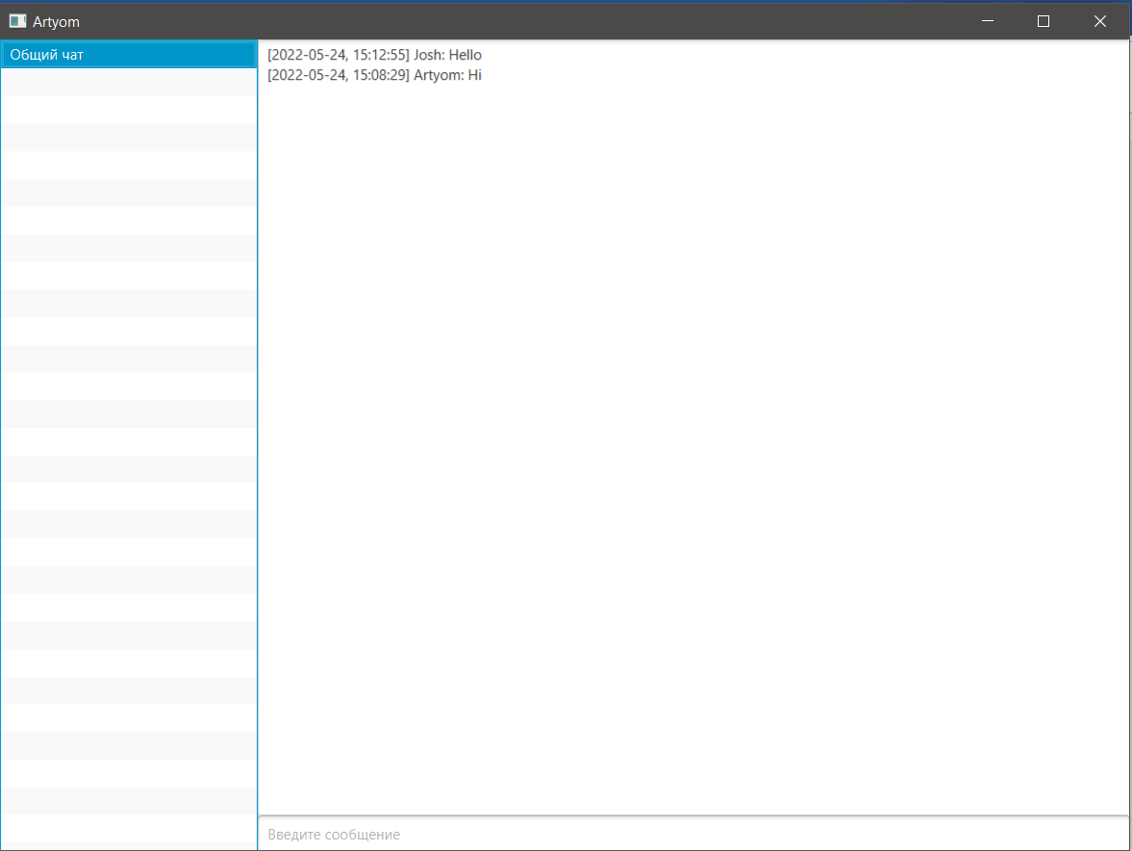

Вывод: освоил приемы разработки оконных клиент-серверных приложений на Java с использованием сокетов.